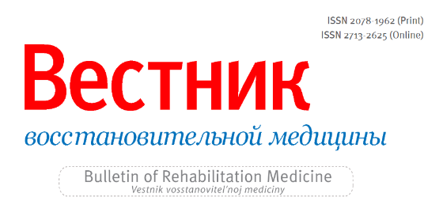

ФОРМА ICMJE ПО РАСКРЫТИЮ ИНФОРМАЦИИ
(о потенциальном конфликте интересов)

Дата: | Click or tap to enter a date.
ФИО: | Click or tap here to enter text.
Название рукописи: | Click or tap here to enter text.
Номер рукописи (если известно): | Click or tap here to enter text.
В интересах прозрачности научных исследований мы просим Вас раскрыть все взаимоотношения / сотрудничество / интересы, из числа перечисленных в таблице ниже, которые могут быть «связаны» с содержанием Вашей рукописи. «Связанный» означает любые отношения с коммерческими или некоммерческими организациями, интересы которых могут быть отражены в рукописи. Раскрытие информации представляет собой обязательство по открытости и не всегда указывает на предвзятость. Если Вы сомневаетесь, стоит ли раскрывать взаимоотношения / сотрудничество / интересы, желательно, чтобы Вы это сделали.

Взаимоотношения / сотрудничество / интересы автора следует определять широко. Например, если Ваша рукопись касается вопросов эпидемиологии гипертонии, Вы должны заявить обо всех отношениях с производителями гипотензивных препаратов, даже если конкретные лекарственные препараты не упомянуты в Вашей рукописи.

В нижеприведенном пункте № 1 сообщите, пожалуйста, о любой поддержке, оказанной данной рукописи, без учета срока давности этой поддержки. Для всех остальных пунктов сроки раскрытия информации - последние 36 месяцев.

 |  |  | Назовите все организации, с которыми у Вас есть указанное ниже взаимодействие, или напишите «нет» при отсутствии такого (если необходимо - добавьте строки) | Комментарии/ Уточнения (например, платежи производились Вам или Вашему учреждению)
Сроки: с момента первоначального планирования работы
1 | Любая поддержка данной рукописи (например, финансирование, предоставление учебных материалов, услуг копирайтеров, оплата публикации рукописи в журналах открытого доступа и т. д.)  Нет ограничений по срокам давности для этого пункта. |  | ☐ Нет  Click the tab key to add additional rows.
Сроки: за последние 36 месяцев
2 |  | Гранты или контракты с любой организацией (если  не указано в пункте №1) | ☐ Нет
3 |  | Авторские гонорары или лицензии | ☐ Нет
4 |  | Оплата консультаций | ☐ Нет
5 |  | Гонорары за лекции, презентации, выступления в качестве спикеров, написание рукописей или участие в образовательных мероприятиях | ☐ Нет
6 |  | Оплата экспертного заключения или отзыва | ☐ Нет
7 |  | Спонсорская поддержка посещения мероприятий и/ или оплата проезда | ☐ Нет
8 |  | Запланированные, выданные или ожидаемые  патенты | ☐ Нет
9 |  | Участие в независимом комитете по мониторингу данных клинических исследований | ☐ Нет
10 |  | Руководящая или попечительская роль (оплачиваемая или неоплачиваемая) в иных комитетах, советах, обществе или правозащитной группе (любой организационно-правовой структуры); | ☐ Нет
11 |  | Акции или опционы | ☐ Нет
12 |  | Получение оборудования, материалов, лекарств, подарков, услуг копирайтера или других услуг | ☐ Нет
13 |  | Прочие финансовые или нефинансовые интересы | ☐ Нет
Поставьте «Х», чтобы подтвердить свое согласие с нижеприведенным заявлением:
☐ |  | Я подтверждаю, что ответил на все вопросы и не изменил формулировку ни одного из них в данной форме.

